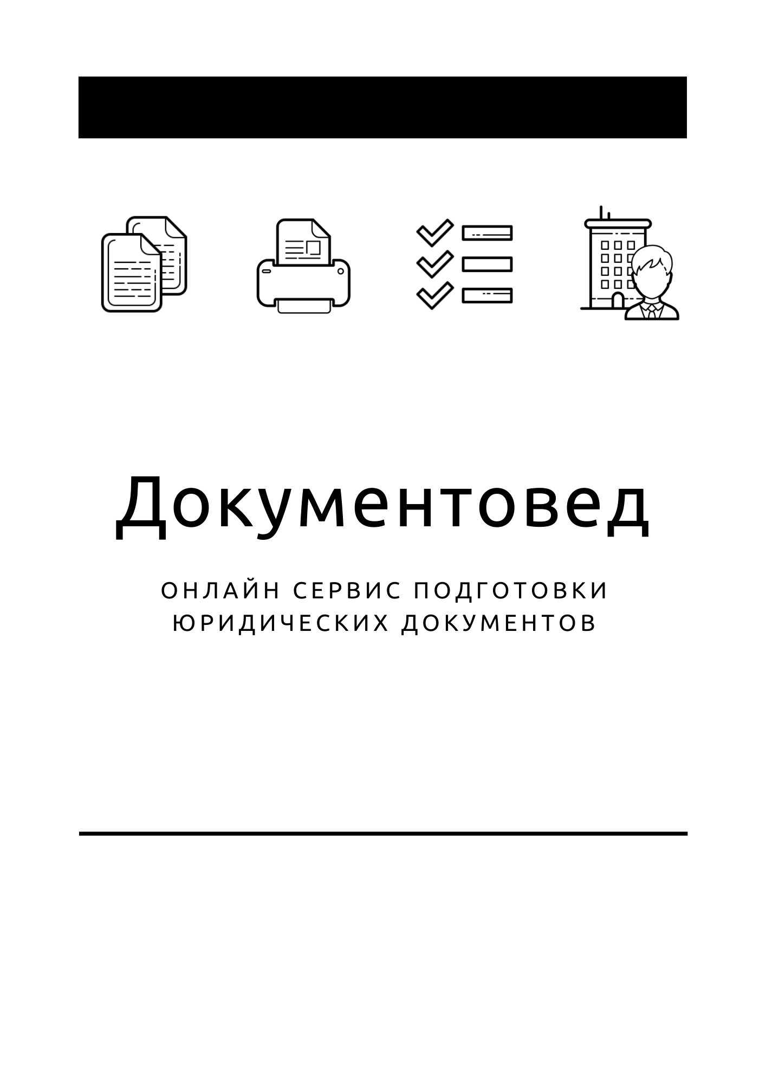

Доп.соглашение о смене должности ликвидатора

Новая форма Р13014

- Документы готовы за 15 минут
- Удобный мастер ввода данных
- Юридическая поддержка

Зарегистрироваться

ДОПОЛНИТЕЛЬНОЕ СОГЛАШЕНИЕ

к Трудовому договору от 02 января 2005 № 4

город Москва | 07 октября 2021 г.

ОБЩЕСТВО С ОГРАНИЧЕННОЙ ОТВЕТСТВЕННОСТЬЮ «Пример», именуемое в дальнейшем «Работодатель», в лице единственного участника КОСТЮКЕВИЧА ЕВГЕНИЯ НИКОЛАЕВИЧА, действующего на основании устава и Решения № 4 дата 07 октября 2021 г., с одной стороны, и Иванов Иван Иванович, именуемый в дальнейшем «Работник», с другой стороны, договорились внести в Трудовой договор от 02 января 2005 № 4 следующие изменения:

1. С 07 октября 2021 года пункт 4 Трудового договора от 02 января 2005 № 4 изменить:

“4 По настоящему трудовому договору Работодатель предоставляет Работнику работу по должности ликвидатор, а Работник обязуется лично выполнять указанную работу в соответствии с условиями настоящего трудового договора.
Ликвидатор обязуется совершить следующие действия, входящие в его функциональные обязанности:

- разработать план реализации ликвидации ООО;
- направить уведомления в налоговые органы, службу занятости, и иные, о ликвидации общества и прекращении хозяйственной деятельности;
- разместить сообщения о том, что начата процедура ликвидации общества;
- при наличии кредиторов у данной организации оповестить их письменно о принятом решении о ликвидации общества;
- осуществить формирование балансов (промежуточного и ликвидационного) на основе результатов инвентаризации имущества и обязательств;
- организовать погашение имеющихся у ликвидируемого общества задолженности и обязательств в законодательно определенной очередности;
- осуществить уведомление работников ликвидируемого общества об их увольнении;
- если возникают признаки несостоятельности ликвидируемого предприятия, инициировать процедуру банкротства;
- а также, исполнять иные обязательства в соответствии с Решением № 4 дата 07 октября 2021 г. и законодательством Российской Федерации.

2. Срок Трудового договора от 02 января 2005 № 4 установить: до окончания процедуры ликвидации, а именно, даты внесения записи в ЕГРЮЛ.

3. Все другие условия Трудового договора от 02 января 2005 № 4 считать неизменными и обязательными для исполнения сторонами.

4. Настоящее дополнительное соглашение составлено в двух экземплярах, по одному экземпляру для Работника и Работодателя, и вступает в силу с 07 октября 2021 г.

Оба экземпляра имеют равную юридическую силу.

РЕКВИЗИТЫ СТОРОН
ОБЩЕСТВО С ОГРАНИЧЕННОЙ ОТВЕТСТВЕННОСТЬЮ «Пример» |  |  | Иванов Иван Иванович
ОГРН: 1207754336540  ИНН: 9724577275  КПП: 772101001  Адрес местонахождения:  129090, г. Москва, вн.тер.г. муниципальный округ Мещанский, ул. Троицкая, д. 15, стр. 1, помещ. 105 |  |  | Паспорт: 3245 756876  Кем выдан: Отделением УФМС России по городу Москве по району Тверской  Дата выдачи: 05 марта 2015 г.  Код подразделения: 770-453  ИНН:435646456673
_____________/ | Е.Н.Петров |  | _____________/ | И.И.Иванов
(подпись) |  |  | (подпись)

Экземпляр дополнительного  соглашения получил |  | ____________/ И.И.Иванов

